1. Tailscale (네트워크 설정 0%)
네트워크 관리자의 도움이나 포트 개방 없이 가장 확실하게 뚫을 수 있는 방식.
- 특징: WireGuard 프로토콜을 기반으로 하지만, UDP 홀 펀칭 기술을 사용해 방화벽을 자동으로 우회.
- 작업 내용: 각 서버에 설치 프로그램을 깔고 로그인만 하면 끝.
- 장점: 공인 IP가 없거나 NAT 환경 뒤에 숨겨진 서버도 아무 설정 없이 바로 연결가능.
2. ZeroTier (가상 스위치 방식)
물리적으로 떨어진 서버들을 하나의 가상 스위치에 꽂는 것과 같은 효과를 줌.
- 특징: L2(데이터 링크 계층) 수준에서 연결되므로, 서버들이 마치 같은 거실 공유기에 꽂힌 것처럼 작동.
- 작업 내용: ZeroTier 가상 네트워크 ID를 생성하고, 각 서버에서 해당 ID로 조인(Join).
- 장점: 복잡한 라우팅 설정 없이 서버끼리 같은 대역의 사설 IP(예: 192.168.191.x)를 공유가능.
3. SSH Tunneling (L3 TUN: 추가 설치 없음)
리눅스 서버에 이미 SSH가 열려 있다면, 추가 소프트웨어 설치 없이 터널을 뚫을 수 있음.
- 특징: SSH 연결 자체를 하나의 VPN 터널로 활용.
- 작업 내용: ssh -w 옵션을 사용하여 양쪽 서버에 가상 인터페이스(tun0)를 생성하고 IP를 부여.
- 장점: 새로운 패키지를 설치할 권한이 없거나 임시로 빠르게 보안 통로를 만들어야 할 때 유용

구분 | Tailscale | ZeroTier | SSH Tunneling
네트워크 개입 | 전혀 없음 (자동 우회) | 전혀 없음 (자동 우회) | SSH 포트(22)만 열려있으면 됨
설치 난이도 | 매우 낮음 | 낮음 | 보통
주요 기술 | UDP 홀 펀칭 | 가상 스위칭 | SSH 기반 터널링
추천 상황 | 설정 없이 바로 연결하고 싶을 때 | 서버 간 동일 대역 IP가 필요할 때 | 추가 프로그램 설치가 불가능할 때

Tailscale
  - nmap 돌리면 보이는 것만 보임
  - 브로드캐스트 ❌
  - 자동 자산 발견 거의 없음

ZeroTier
- 내부망 서비스가 그대로 노출
- SMB, RDP, DB 포트 다 보임
- 내부 방화벽 미설정 시 바로 이동 가능
흔적 비교
Tailscale
- outbound-only 트래픽
- 방화벽 로그 거의 안 남
- UDP 막히면 TCP 릴레이
-> 블루팀 입장에서 잡기 어려움

ZeroTier
- 가상 NIC 생김
- 내부망 트래픽처럼 보임
- IDS/IPS에 걸릴 확률 ↑
-> “이상한 내부 단말 하나 생겼네?”

Tailscale
Rocky Linux (서버 1)
설치
curl -fsSL https://tailscale.com/install.sh | sh
서비스 시작
sudo systemctl enable --now tailscaled
인증 및 로그인
sudo tailscale up
실행 후 나오는 URL을 복사해서 웹 브라우저에서 로그인하면 인증이 완료
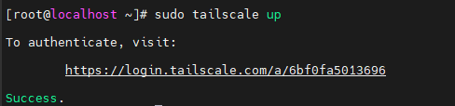.
접속 후 구글 로그인 하면 끝

Ubuntu (서버 2)
설치
curl -fsSL https://tailscale.com/install.sh | sh
인증 및 로그인
sudo tailscale up
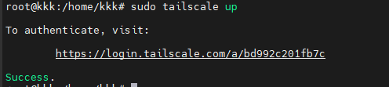

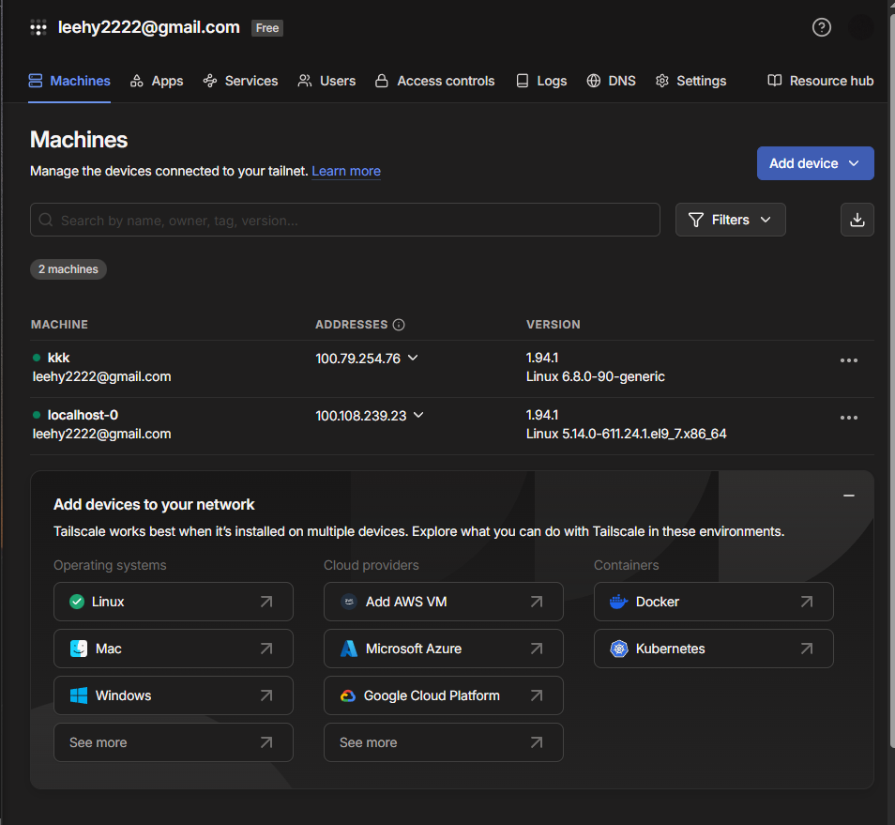
• MACHINE (기기 이름): 현재 kkk와 localhost-0라는 이름으로 두 대의 서버가 잡혀 있음. 커널 버전을 보고 하나는 우분투, 하나는 록키 리눅스인 것 확인.
• ADDRESSES (VPN IP): 각 서버 옆에 있는 100.79.254.76과 100.108.239.23이 서버끼리 통신할 때 사용할 전용 VPN 아이피.
• 상태 표시등: 이름 옆에 초록색 불이 들어와 있으면 현재 서버가 켜져 있고 네트워크에 잘 연결되어 있다.
이 사이트에서 할 수 있는 것들
상단 메뉴를 통해 여러 가지 보안 및 네트워크 설정을 할 수 있어.
- Access controls (접근 제어): 어떤 서버가 어떤 서버와 통신할 수 있는지 규칙(ACL)을 정할 수 있어. 보안 실습할 때 특정 포트만 열어주는 등의 설정을 여기서 해.
- DNS (MagicDNS): 아이피 대신 kkk 같은 이름으로 통신할 수 있게 설정할 수 있어.
- Settings (설정): 인증 키를 만들거나, 계정 보안 설정을 관리할 수 있어.
- 기기 추가: [Add device] 버튼을 눌러서 다른 서버를 이 망에 더 추가할 수 있어.

IP 설정 및 통신 확인 (IP Map)
Tailscale은 기존 서버의 IP(예: 192.168.x.x)를 건드리지 않고, 별도의 가상 사설 IP를 부여해.
- VPN IP 확인:
tailscale ip -4
- 서버 간 연결 확인:
  - Rocky에서 Ubuntu로: ping [Ubuntu의 100.x 주소]
  - Ubuntu에서 Rocky로: ping [Rocky의 100.x 주소]
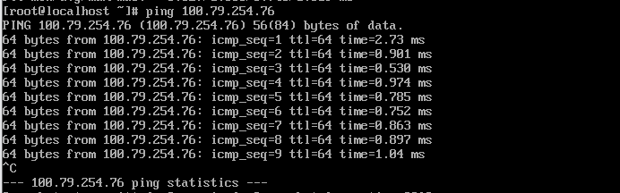
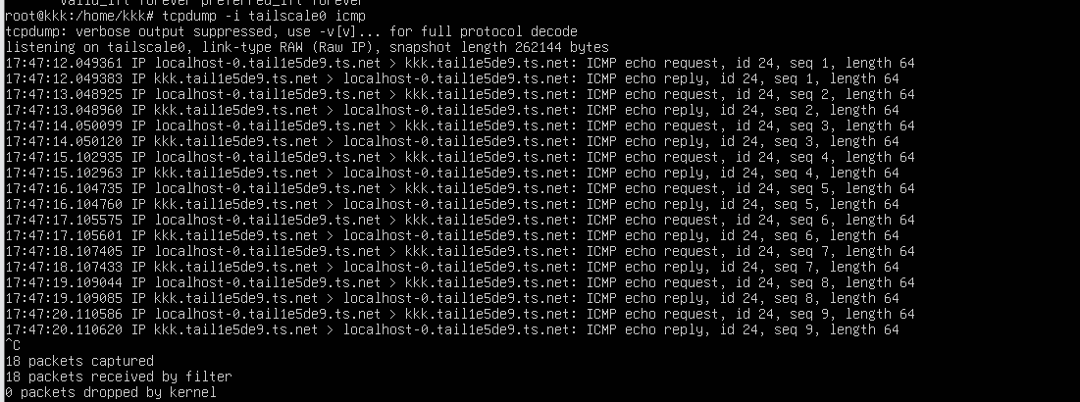
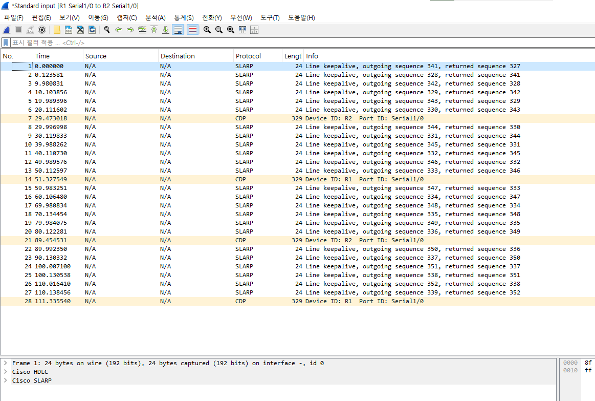
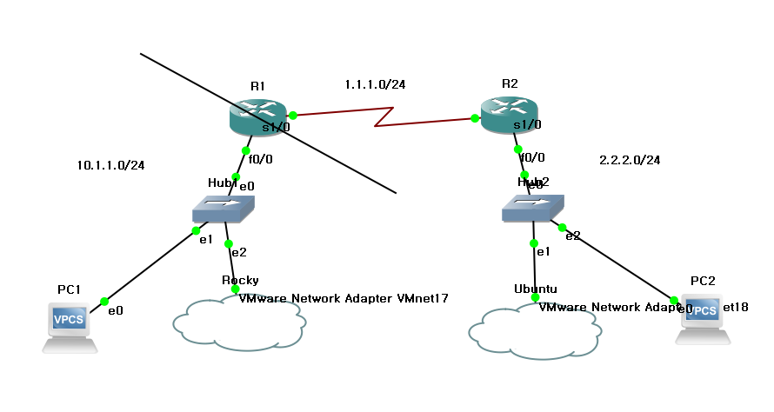
ZeroTier
- ZeroTier Central에서 네트워크 만들기
https://www.zerotier.com/ 에 접속
'Create A Network' 버튼 클릭.
생성된 Network ID(16자리 문자열) =>가상 스위치의 고유 번호.
2. 서버에 설치하기 (Rocky & Ubuntu 공통)
curl -s https://install.zerotier.com | sudo bash
3. 가상 스위치에 접속하기
아까 메모한 16자리 Network ID를 사용해서 서버들을 연결
# Rocky와 Ubuntu 양쪽에서 실행
sudo zerotier-cli join [네트워크_ID_16자리].

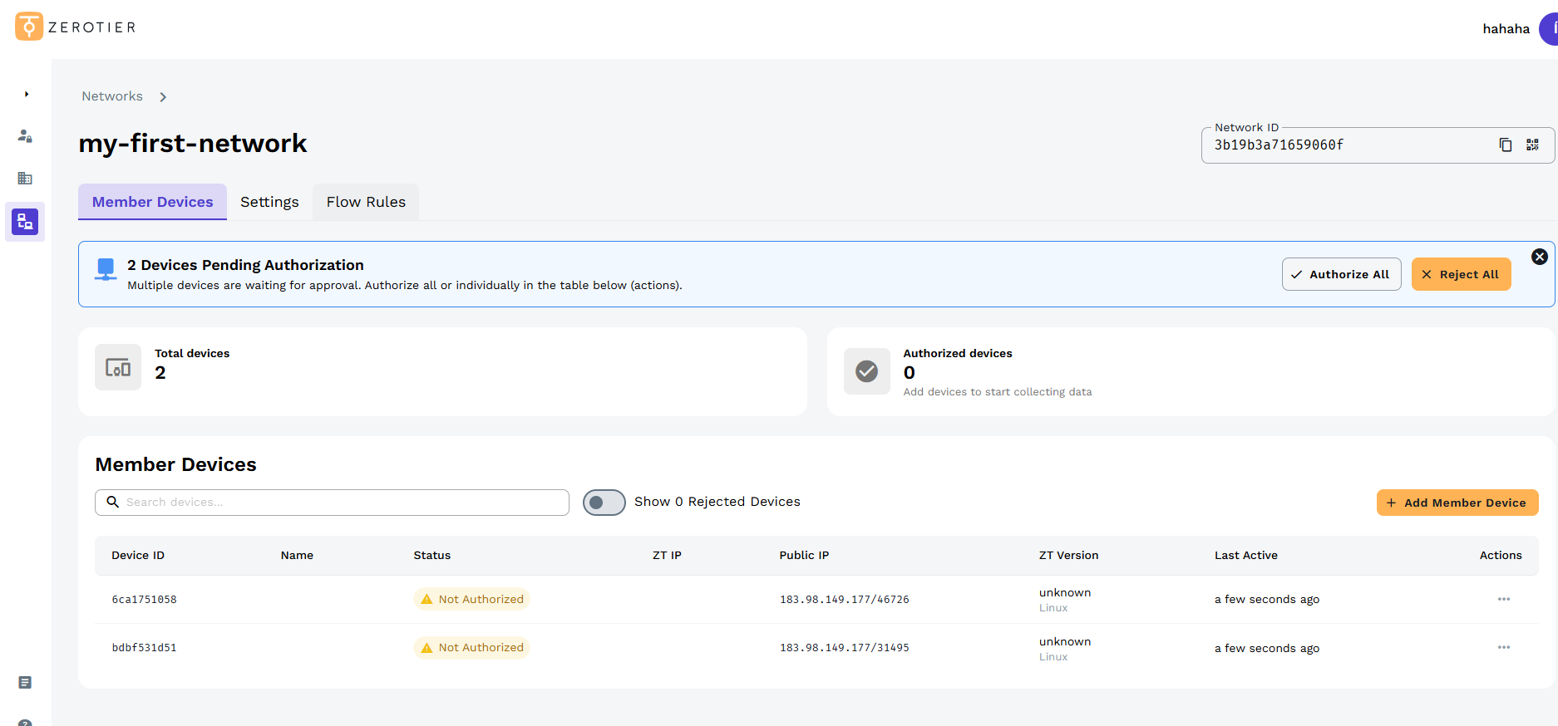
Members 항목에 서버 두 대가 보이면 맨 왼쪽의 'Auth?' 체크박스를 클릭해서 파란색으로 만들기

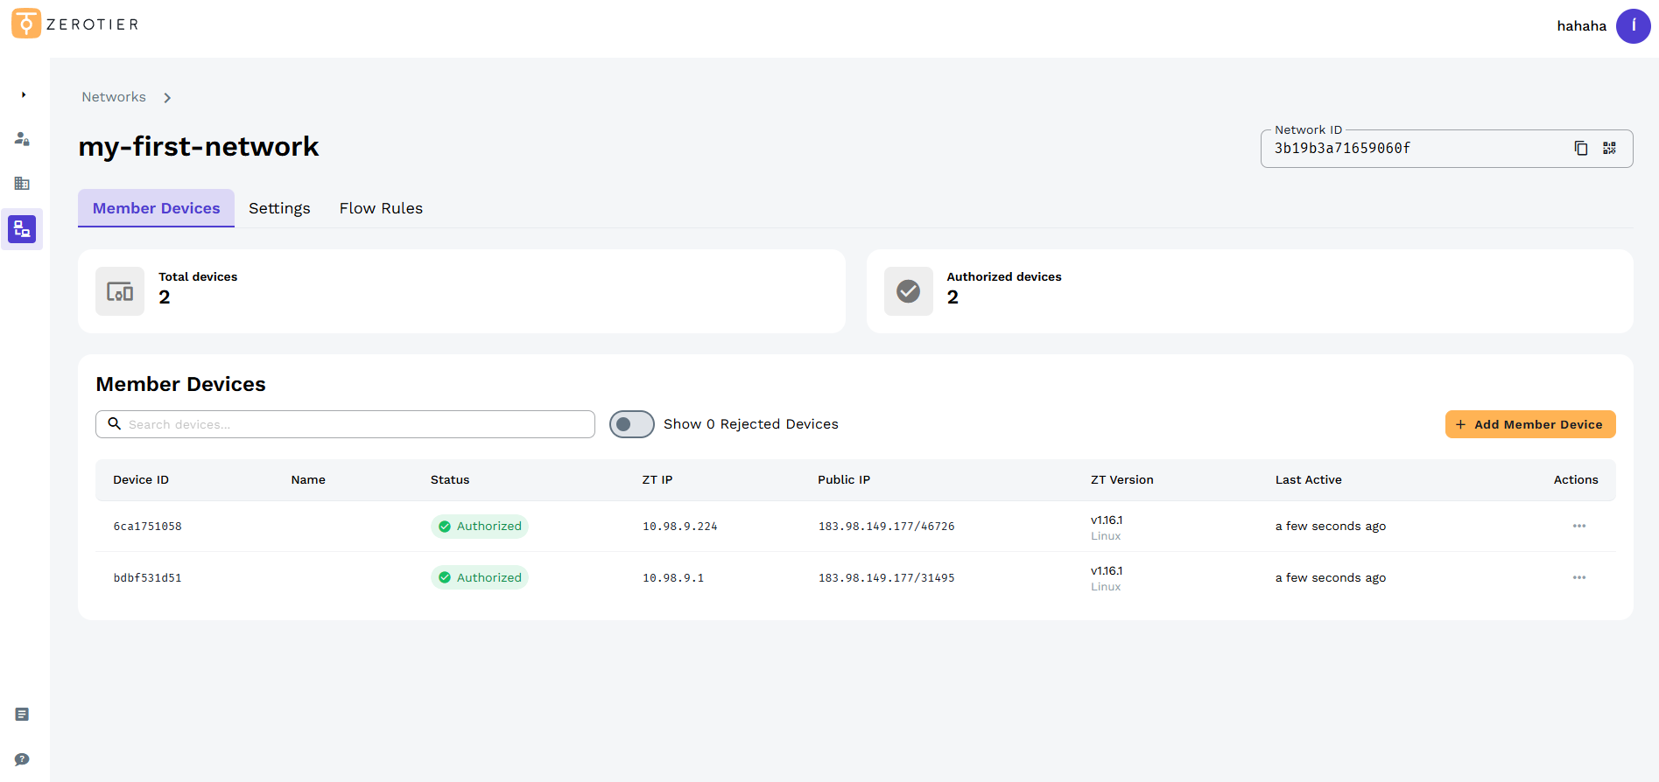
옆에 10.147.x.x 같은 새로운 사설 IP가 할당되는 걸 볼 수 있음
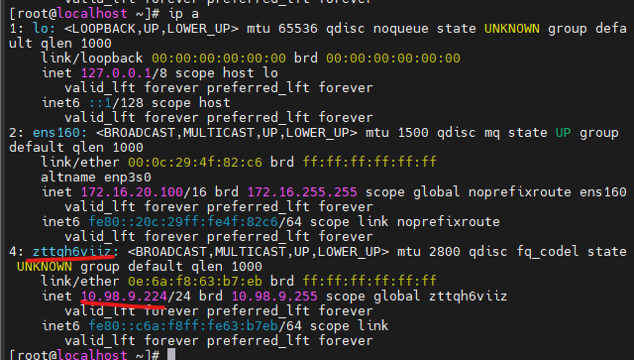
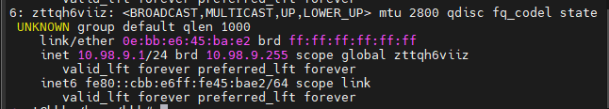
Ztt로 시작하는 ip 가 새롭게 생긴걸 볼수있음

